**Консультация для родителей**

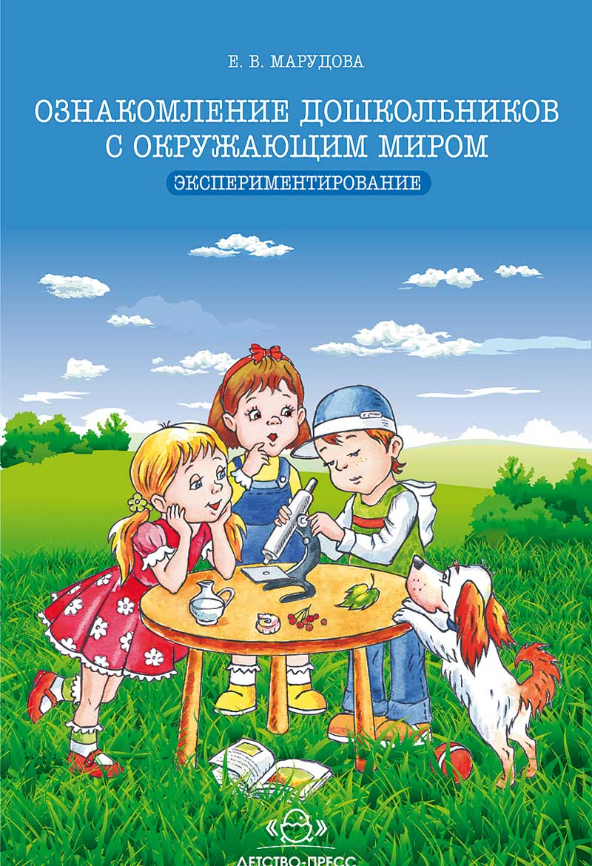

***Средняя группа***

***Как организовать детское экспериментирование в домашних условиях?***

***Воспитатели : Дьячкова Н.В.,***

***Травкина О.А***.

ЗАТО п.Солнечный

2015 год

**На улице идет дождь и прогулку приходится отложить. Чем же занять ребенка дома? Может быть химией?**

**Отбросьте громоздкие формулы и взгляните на химию изнутри - вам откроется мир чудесных превращений! Покажите ему как, словно по волшебству, вода в обычной банке меняет свой цвет. В стеклянную банку или стакан налейте воду и растворите в ней таблетку фенолфталеина (он продается в аптеке и лучше известен под названием «пурген»). Жидкость будет прозрачной. Затем добавьте раствор питьевой соды - раствор окрасится в интенсивный розово-малиновый цвет. Насладившись таким превращением, добавьте туда же уксус или лимонную кислоту - раствор снова обесцветится.**

**Производит впечатление на детей и такой простой опыт: добавьте в питьевую соду уксус так, как мы это делаем для теста. Только соды должно быть побольше, скажем, 2 столовые ложки. Выложите ее в блюдечко и лейте уксус прямо из бутылки. Пойдет бурная нейтрализация, содержимое блюдца начнет пениться и вскипать большими пузырями (осторожно, не наклоняться!). Это можно показать на опыте «Вулкан»:**

**Очень хорошо и наглядно можно объяснить детям как выходит на поверхность магма.**

**Материал: сода 1 чайная ложка, три столовых ложки лимонной кислоты, красный пищевой краситель, стеклянная пробирка, конус из картона в которую будем вставлять пробирку, вода.**

* **Насыпьте 1 чайную ложку соды в пробирку. Налейте немного воды. Тщательно встряхните и перемешайте.**
* **Добавьте 5 капель моющей жидкости и три капли пищевого красителя. Еще раз перемешайте.**
* **Вставьте в конус пробирку.**
* **Всыпьте лимонную кислоту в пробирку. Увидите, как смесь начнет пениться.**

**А выращивать кристаллы не пробовали? Это совсем несложно, но займет несколько дней. Приготовьте перенасыщенный раствор соли (такой, в котором при добавлении новой порции соль не растворяется) и осторожно опустите в него затравку, скажем, проволочку с маленькой петелькой на конце. Через какое-то время на затравке появятся кристаллы.**

**Вы, наверное, играли с ребенком в пиратов или разбойников? Что в такой игре главное? Правильно, найти клад. А чтобы игра была интереснее, можно использовать секретное послание, где указано место расположения клада. Сделать такое письмо дома можно двумя способами:**

1. **Обмакнуть перо или кисточку в молоко и написать послание на белой бумаге. Обязательно дайте высохнуть. Прочесть такое письмо можно, подержав его над паром (не обожгитесь!) или прогладив утюгом.**
2. **Напишите письмо лимонным соком или раствором лимонной кислоты. Чтобы его прочесть, растворите в воде несколько капель аптечного йода и слегка смочите текст.**

**Очень простой опыт, но тоже очень интересный:**

**«Яйцо утонет или всплывет?»**

**Материал: 2 яйца, сваренное вкрутую, 4 ч. л. соли, 2 стакана воды.**

**Приготовьте 2 стакана с водой. Положите яйцо в первый стакан. Оно тонет.**

**В другой стакан насыпьте соль. Размешайте хорошо. Положите яйцо в воду - оно держится на поверхности.**

**Если вода соленая, ее вес увеличивается и поэтому яйцо плавает.**

**Будьте предельно осторожны при проведении опытов, в которых используются лекарства или химические реактивы! Не оставляйте малыша наедине с ними! Следите, чтобы результаты химических опытов не оказались в доступности для ребенка и не попали в пищу.**